NÕUSOLEK RISTMIKU PROJEKTEERIMISEKS JA RAJAMISEKS

Mina,
kinnistu Põrguvälja tee 31, Rae vald,
katastritunnus 65301:002:0151, omanik/seaduslik esindaja,

annan käesolevaga nõusoleku kinnistu Põrguvälja tee 35, Rae vald,
katastritunnus 65301:002:0216, omanikule/seaduslikule esindajale,

ristmiku projekteerimiseks ja rajamiseks vastavalt koostatud joonisele „Põrguvälja tee 35-37-39 ristmiku projekt“, kehtivatele õigusaktidele ning pädeva asutuse poolt kooskõlastatavale projektlahendusele, sealhulgas ulatuses, milles ristmiku nõuetekohane lahendus eeldab selle osalist paiknemist kinnistul Põrguvälja tee 31.

Kinnitan, et mul puuduvad vastuväited nimetatud ristmiku kavandamisele ja väljaehitamisele ehitusloa või projekteerimistingimuste menetluse raames. Pooled on teadlikud, et enne ehitustööde alustamist sõlmitakse notariaalne asjaõigusleping (ühiskasutuse servituut), millega:
- seatakse kinnistule Põrguvälja tee 31 tee- ja läbipääsuservituut kinnistu Põrguvälja tee 35 kasuks ning kinnistule Põrguvälja tee 35 tee- ja läbipääsuservituut Põrguvälja tee 31 kasuks vastavalt joonisele märgitud sinisega märgitud ala ulatuses
- määratakse kindlaks ristmiku väljaehitamise, kasutamise ja hoolduse tingimused;
- sätestatakse, et ristmiku projekteerimise ja ehitamise kulud kannab Põrguvälja tee 35 omanik.
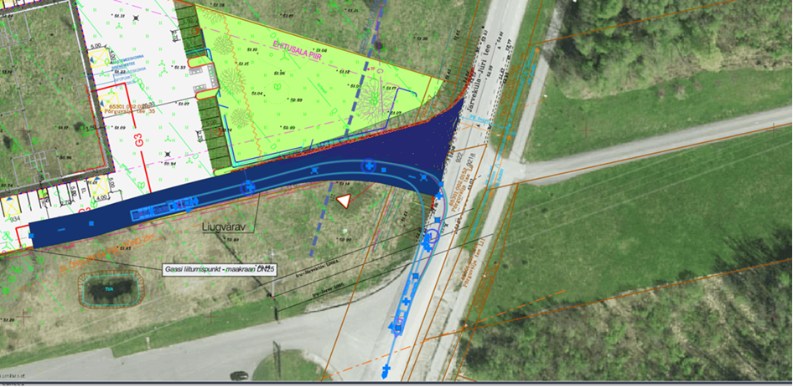

Käesolev nõusolek on antud kohaliku omavalitsuse ehitus- või projekteerimismenetluse läbiviimiseks ning kehtib kuni servituudi seadmiseni või poolte kirjaliku kokkuleppeni selle muutmiseks.

Põrguvälja tee 31 OMANIK
HW Assets OÜ
Rannarootsi Lihatööstus AS Põrguvälja tee 35 OMANIK
/allkirjastatud digitaalselt/ /allkirjastatud digitaalselt/

